Методические рекомендации к тематическому занятию
«Города воинской славы – Полярный, Архангельск, Петрозаводск»
для обучающихся 8-10 классов

Цель: воспитание у обучающихся патриотизма, гражданственности, чувства долга и уважения к историческому наследию России.
Задачи:
- воспитание у обучающихся благодарной памяти о людях, победивших фашизм; чувства гордости за свою страну;
- формирование личностного отношения обучающихся к проявлениям героизма и самопожертвования во имя Родины;
- развитие умения анализировать информацию, представленную в различных знаковых системах, аргументированно высказывать свою точку зрения.
Методический материал носит рекомендательный характер; учитель, принимая во внимание особенности каждого класса, может варьировать вопросы, их количество, менять этапы занятия.
Слайд | Комментарии для учителя
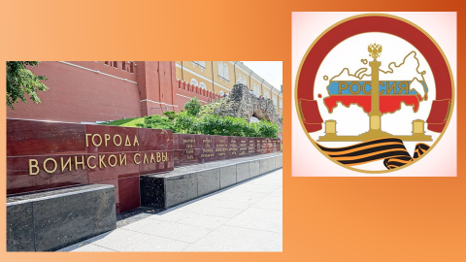 | Задание 1. В рабочем листе прочитайте текст и выполните задание.  Сформулируйте цель занятия. Вопросы к теме, ответы на которые вы хотели бы получить в ходе занятия. Аргументируйте свой ответ.
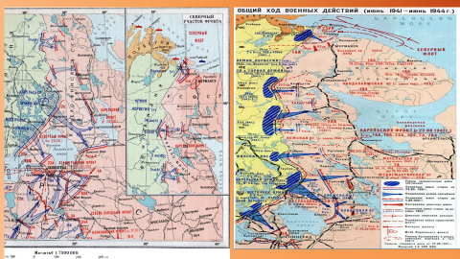 | Командование Вермахта рассматривало Заполярье как вспомогательный (хотя и важный) участок Восточного фронта.  Командование Вермахта … разработало планы боевых операций («Северный олень», начало 22.06.1941) для горной армии «Норвегия», имевшей ценный боевой опыт горной войны, в т. ч. и в высоких широтах. … овладение районом никелевых рудников в области Петсамо, проведение мероприятий (строительство дорог и т. п.) для осуществления следующей операции – («Черно-бурая лисица», начало 22.06.1941+7) – наступление на Порт-Владимир, Полярный вдоль арктического побережья до Мурманска. Овладеть Кольским полуостровом планировалось за две недели. Карельская армия (Финляндия) имела задачей захват южных районов Карелии и Карельского перешейка и после выхода на рубеж р. Свирь в районе Ленинграда соединиться с войсками немецкой группы армий «Север».  Карельский фронт образован 01.09.1941 года при разделении Северного фронта на Ленинградский и Карельский фронты. В состав фронта вошли соединения, находящиеся в Карелии и на Кольском полуострове. Фронт просуществовал, в сравнении с другими, самое продолжительное время (3,5 года) и был самым протяженным (около 1600 км от Баренцева моря до Ладожского озера).  Рассмотрите карты на слайде. Выполните задание.  - Определите особенности Карельского фронта. При необходимости воспользуйтесь ссылкой Карельский фронт.  - Найдите на карте города воинской славы Полярный, Архангельск, Петрозаводск.
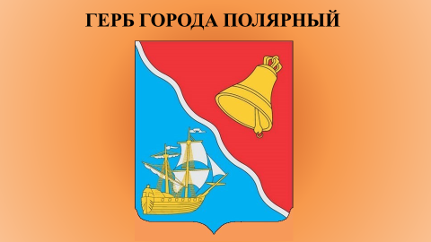 | Рассмотрите герб города Полярного. Что означает на гербе изображение корабля? При необходимости воспользуйтесь ссылкой Герб города Полярный  Задание 2. В рабочем листе рассмотрите карту, прочитайте тексты и выполните задание.
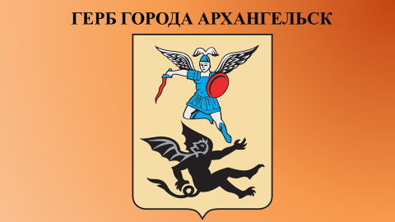 | Рассмотрите герб города Архангельска. Поясните символику герба. При необходимости воспользуйтесь ссылкой Герб города Архангельск  Как вы считаете, соответствует ли символика герба героической истории города?  Задание 3. В рабочем листе рассмотрите карту, прочитайте текст и выполните задание.
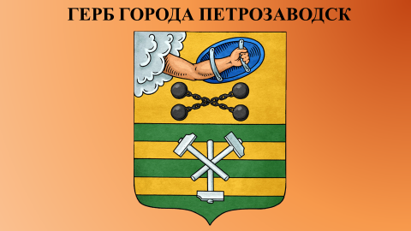 | Рассмотрите герб города Петрозаводск. Используя символику герба, составьте краткий рассказ об исторической судьбе города.  Задание 4. В рабочем листе прочитайте текст и выполните задание.
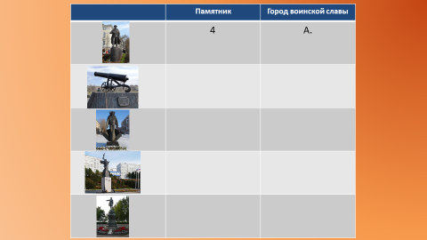 | Задание 5. В рабочем листе рассмотрите изображение памятников и выполните задание.  4 - А;  2 - Б;  3 - А;  1 - В;  5 - Б.
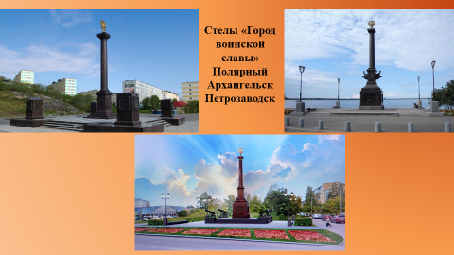 | Задание 6. В рабочем листе прочитайте текст и выполните задание.  Выберите три суждения из шести предложенных, которые являются верными.  1. Звание «Город воинской славы» может быть присвоено и городу-герою. Закону это не противоречит.  2. Звание «Город воинской славы» присваивается в Российской Федерации, в Советском Союзе его не существовало.  3. В Великую Отечественную войну военные грузы по ленд-лизу доставлялись только в Архангельск, потому что Мурманск как порт не работал.  4. Петрозаводск в Великую Отечественную войну был прифронтовым городом.  5. Все города воинской славы получили это звание за героизм их защитников в годы Великой Отечественной войны.  6. В Александровском саду в Москве была открыта стела в честь городов воинской славы. Стела находится рядом с Могилой Неизвестного Солдата и тумбами городов-героев.  Верно – 1; 2; 6.  Неверно – 3; 4; 5.

Дополнительная информация:
- Оборона Кольского Заполярья 1941-1944
- Город воинской славы Полярный
- Петрозаводск — город воинской славы
- Город воинской славы - Архангельск

